6 «А» сынып оқушыларының жетістіктері
р/с | Фото | Оқушының аты- жөні | Мектепшілік |  | Мектептен тыс
р/с | Фото | Оқушының аты- жөні | Пән атауы | Орын | Сайыс атауы | Орын
1 | 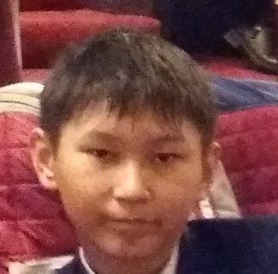 | Адақ Айтуар Арманұлы | Мектепшілік пәндер олимпиадасы «Дүниетану» | 2 орын | Халықаралық турнир «Пони» | 3 орын
2 | 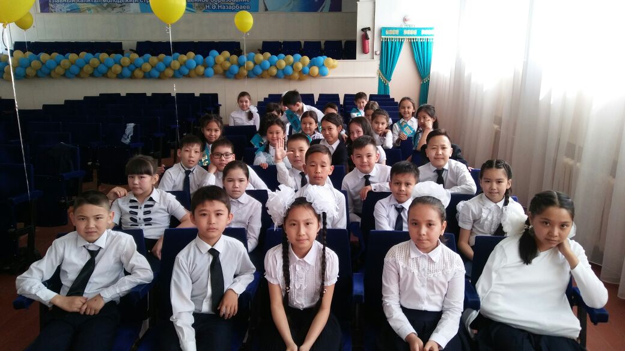 | Амангелді Гүлназ Бауыржанқызы | Мектепшілік пәндер олимпиадасы «Ағылшын тілі»  «Қазақ тілі»  «Математика» | 1 орын  1 орын  2 орын | «Зерде» Облыстық ғылыми жобалар сайысы  Халықаралық конкурс «British bulldog»  Халықаралық олимпиада «Инфоурок»  «Сәтбаев оқулары» | 3 орын  2 орын  1 орын  Алғыс хат
3 | 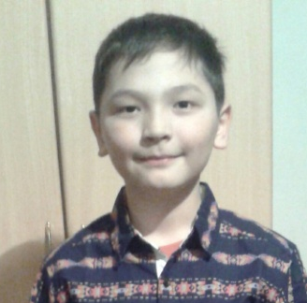 | Әубәкір Санжар Ғабдоллаұлы | Мектепшілік пәндер олимпиадасы «Математика» | 2 орын
4 | 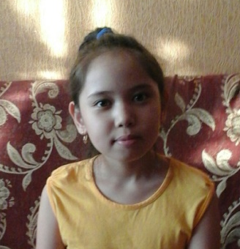 | Бекежан Мәдина Қалымбекқызы | Мектепшілік пәндер олимпиадасы  «Қазақ тілі» | 1 орын
5 | 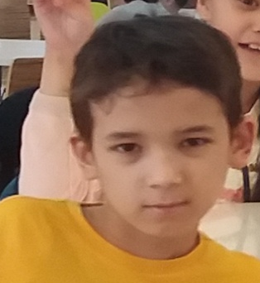 | Берікбол Тамерлан Алмасұлы | Мектепшілік пәндер олимпиадасы  «Математика» | 3 орын | Облыстық спорттық сайыс  «Таэквондо» | 2 орын
6 | 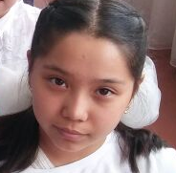 | Жақсыбай Аруан Арманқызы | Мектепшілік пәндер олимпиадасы «Дүниетану»  «Қазақ тілі»  «Математика» | 1 орын  2 орын  2 орын | Халықаралық олимпиада «Инфоурок» | 1 орын
7 | 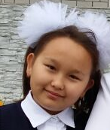 | Жақсылық Томирис Тулегенқызы | Мектепшілік пәндер олимпиадасы  «Тарих» | 3 орын | «Балауса» қалалық балалар шығармашылық фестивалі | лауреат
8 | 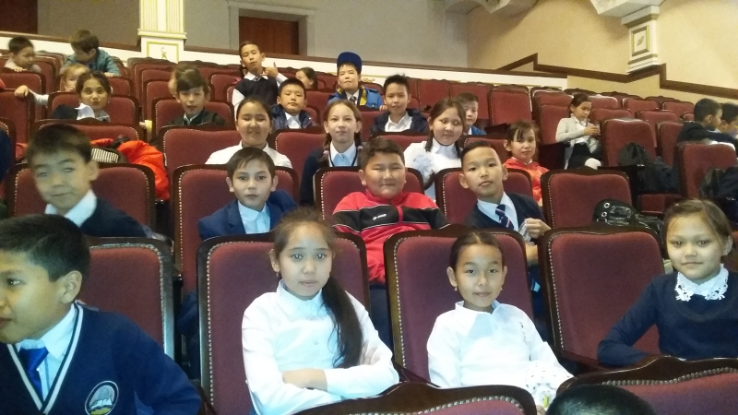 | Жамсап Күмісай Мұратқызы | Мектепшілік пәндер олимпиадасы  «Ағылшын тілі» | 3 орын
9 | 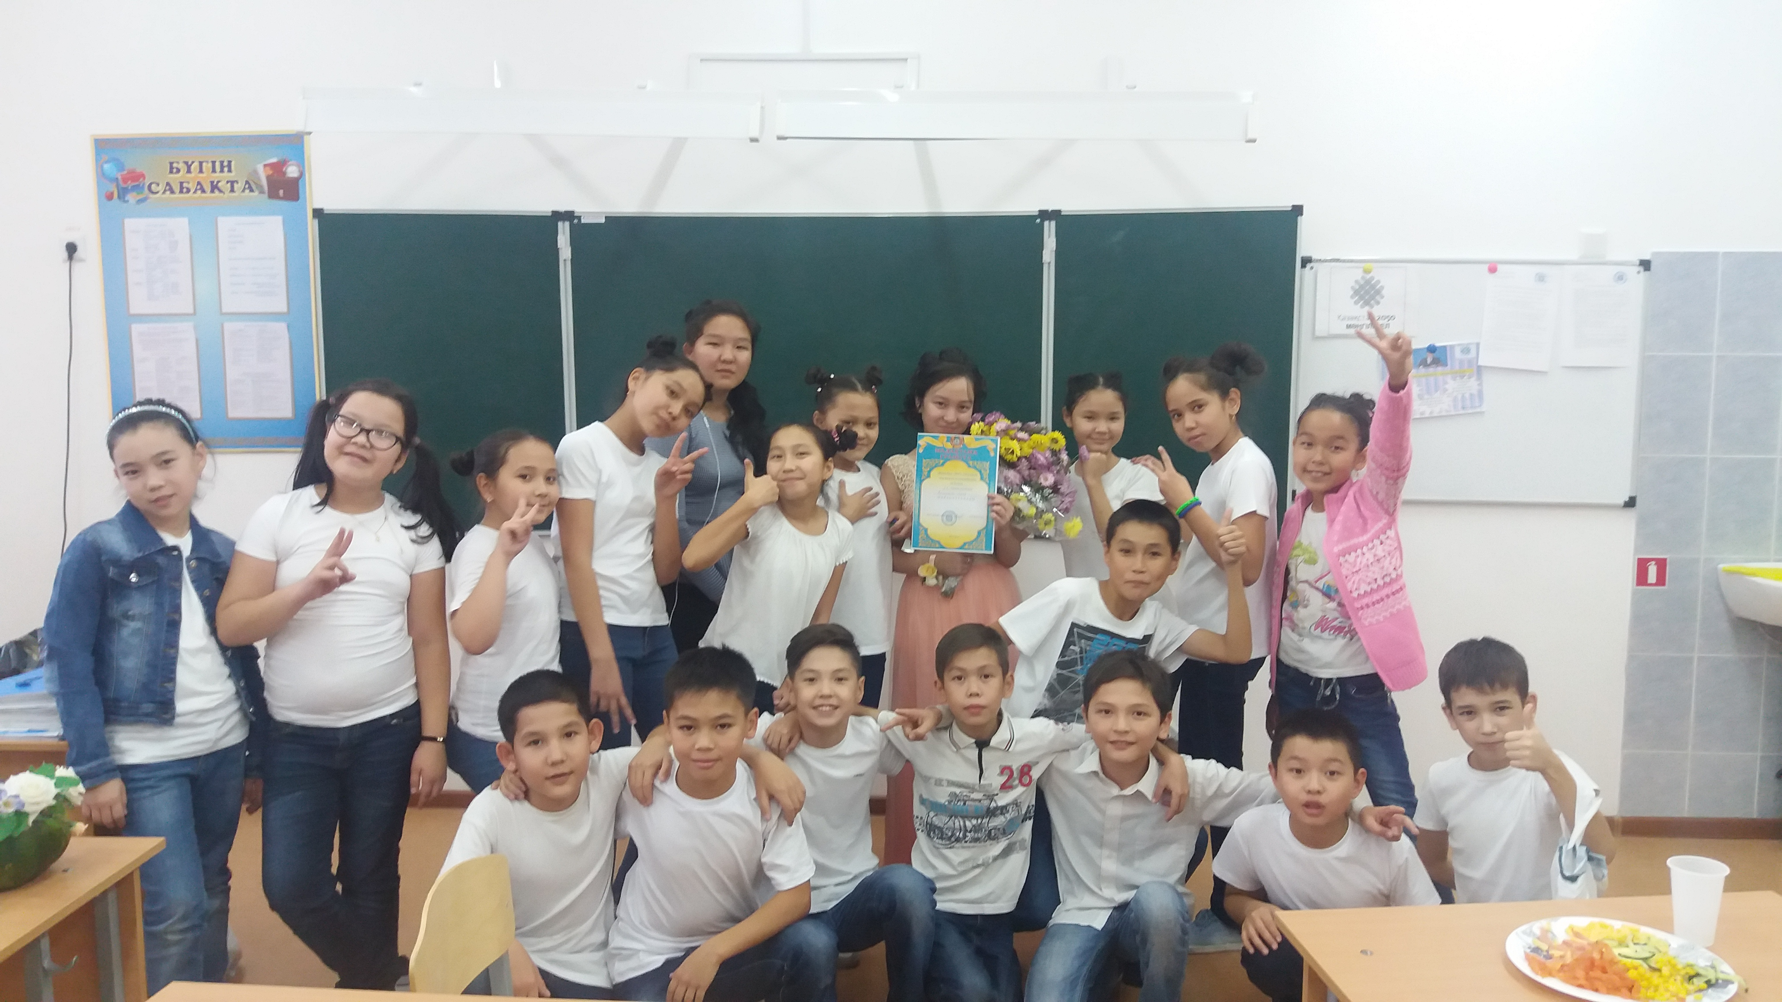 | Жатеев Мирас Асетович |  |  | Облыстық спорттық сайыс  «Дзюдо» | 3 орын
10 | 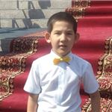 | Жиенбек Ерсұлтан Ғаниұлы | Мектепшілік пәндер олимпиадасы «Тарих»  «Дүниетану» | 1 орын  2 орын | Республикалық «Көк тудың желбірегені» атты шығармашылық байқауы  XIII қалалық ғылыми жобалар сайысы | 1 орын  2 орын
11 | 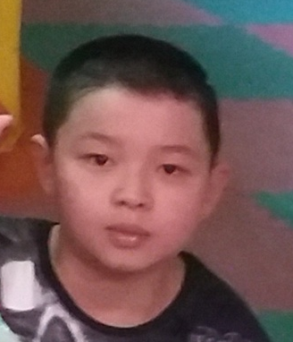 | Жуанышбаев Алихан Кайратович | Мектепшілік пәндер олимпиадасы «Тарих» | 2 орын
12 | 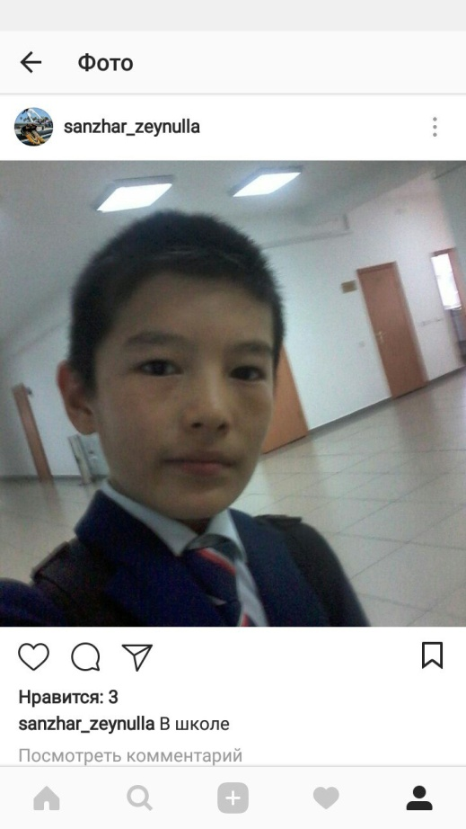 | Зейнулла Санжар Серикович
13 | 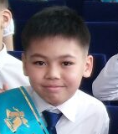 | Қабылқаир Нұрсұлтан Қабжалелұлы | Мектепшілік пәндер олимпиадасы «Тарих» | 3 орын | Облыстық спорттық сайыс  «Дзюдо» | 2 орын
14 | 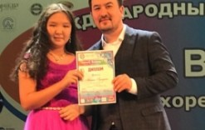 | Манап Гүлдана Дулатқызы |  |  | Республикалық вокалдық сайыс «QazaQ Balasy»  Облыстық вокал сайысы «Жастар» | 2 орын  1 орын
15 | 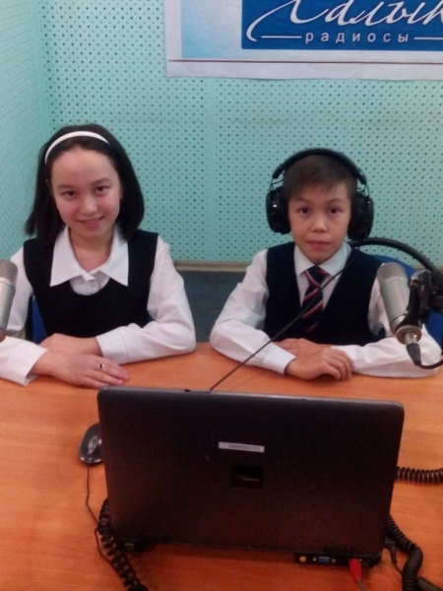 | Мұқарам Әмір Ерденұлы | Мектепшілік пәндер олимпиадасы  «Қазақ тілі» | 3 орын | Халықаралық «ПОНИ» олимпиадасы | 3 орын
16 | 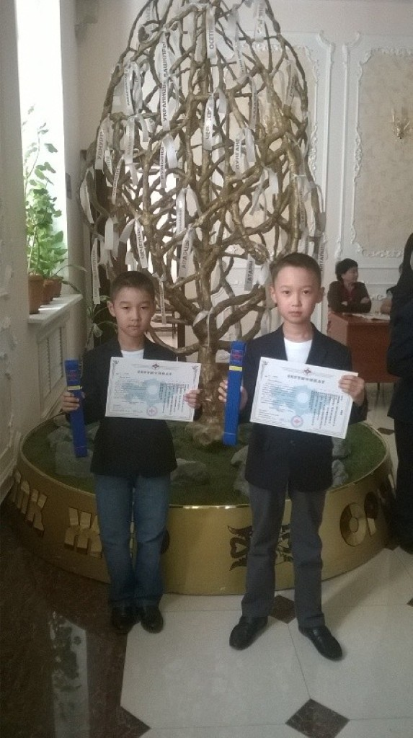 | Мұсатай Бақдәулет Құрбанұлы | Мектепшілік пәндер олимпиадасы  «Тарих» | 3 орын | Облыстық спорттық сайыс  «Каратэ» | 3 орын
17 | 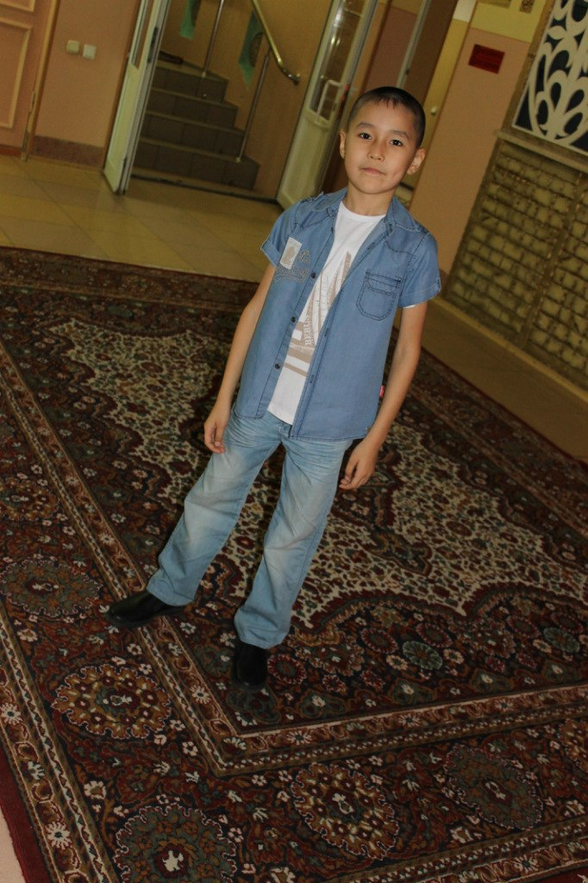 | Нургалиев Думан Нурланбекович |  |  | «Балауса» қалалық балалар шығармашылық фестивалі | лауреат
18 | 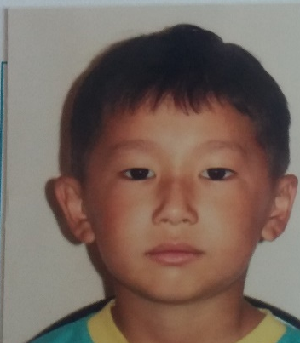 | Пурман Ислам Айнурович | Мектепшілік пәндер олимпиадасы  «Қазақ тілі» | 1 орын | Халықаралық қашықтық блиц-турнирі (математика) | 2 орын
19 | 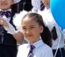 | Рахимжан Жансая Ермұратқызы | Мектепшілік пәндер олимпиадасы  «Тарих» | 1 орын | «Балауса» қалалық балалар шығармашылық фестивалі  Халықаралық қашықтық блиц-турнирі (математика)  Облыстық интеллектуалдық «Алтын асық» ойыны | Лауреат  2 орын  сертификат
20 | 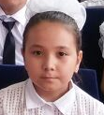 | Садартинова Айдана Хаертиновна | Мектепшілік пәндер олимпиадасы «Қазақ тілі»  «Дүниетану»  «Информатика» | 1 орын  2 орын  2 орын | Халықаралық «ПОНИ» олимпиадасы  «Зерде» Облыстық ғылыми жобалар сайысы  «Сәтбаев оқулары» | 3 орын  3 орын  Алғыс хат
21 | 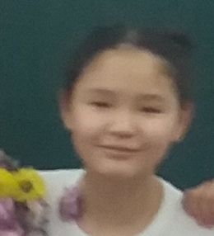 | Сапина Гульдана Ержановна | Мектепшілік пәндер олимпиадасы  «Математика» | 2 орын
22 | 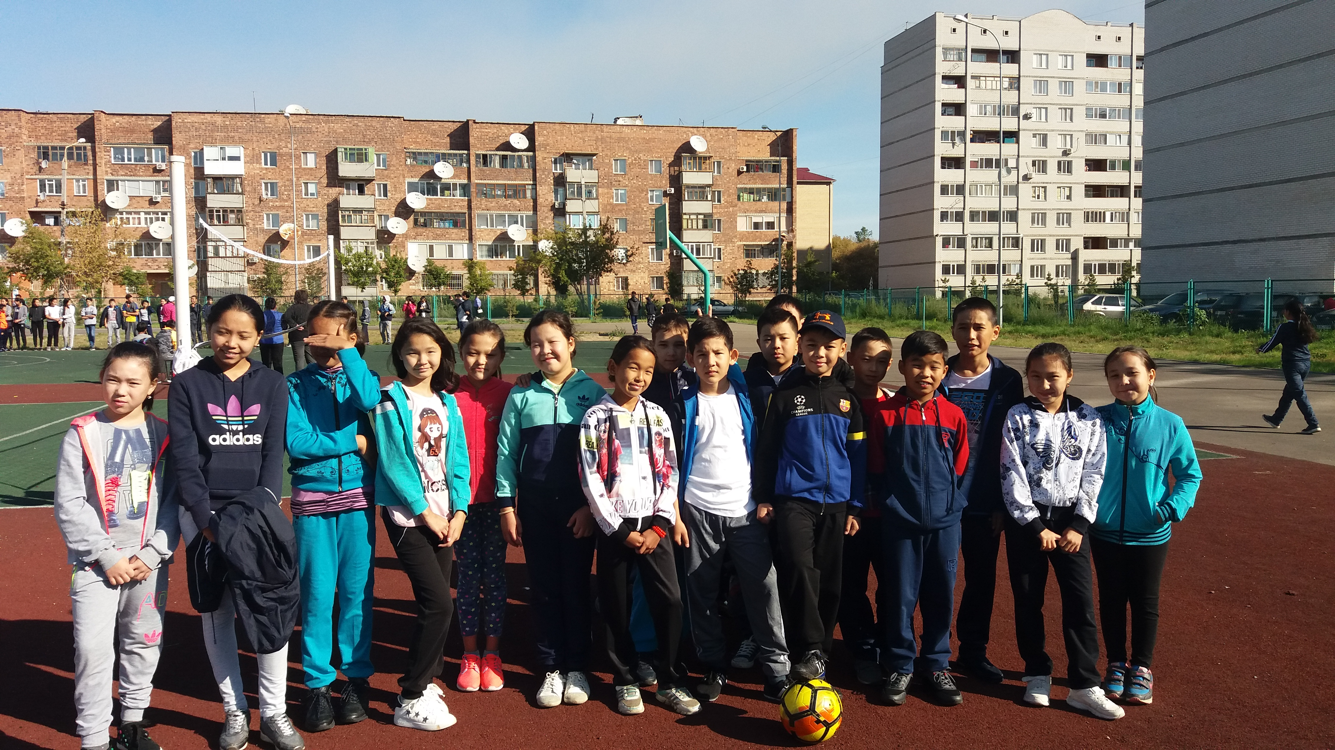 | Сәрсенбай Нұржан Азаматұлы
23 | 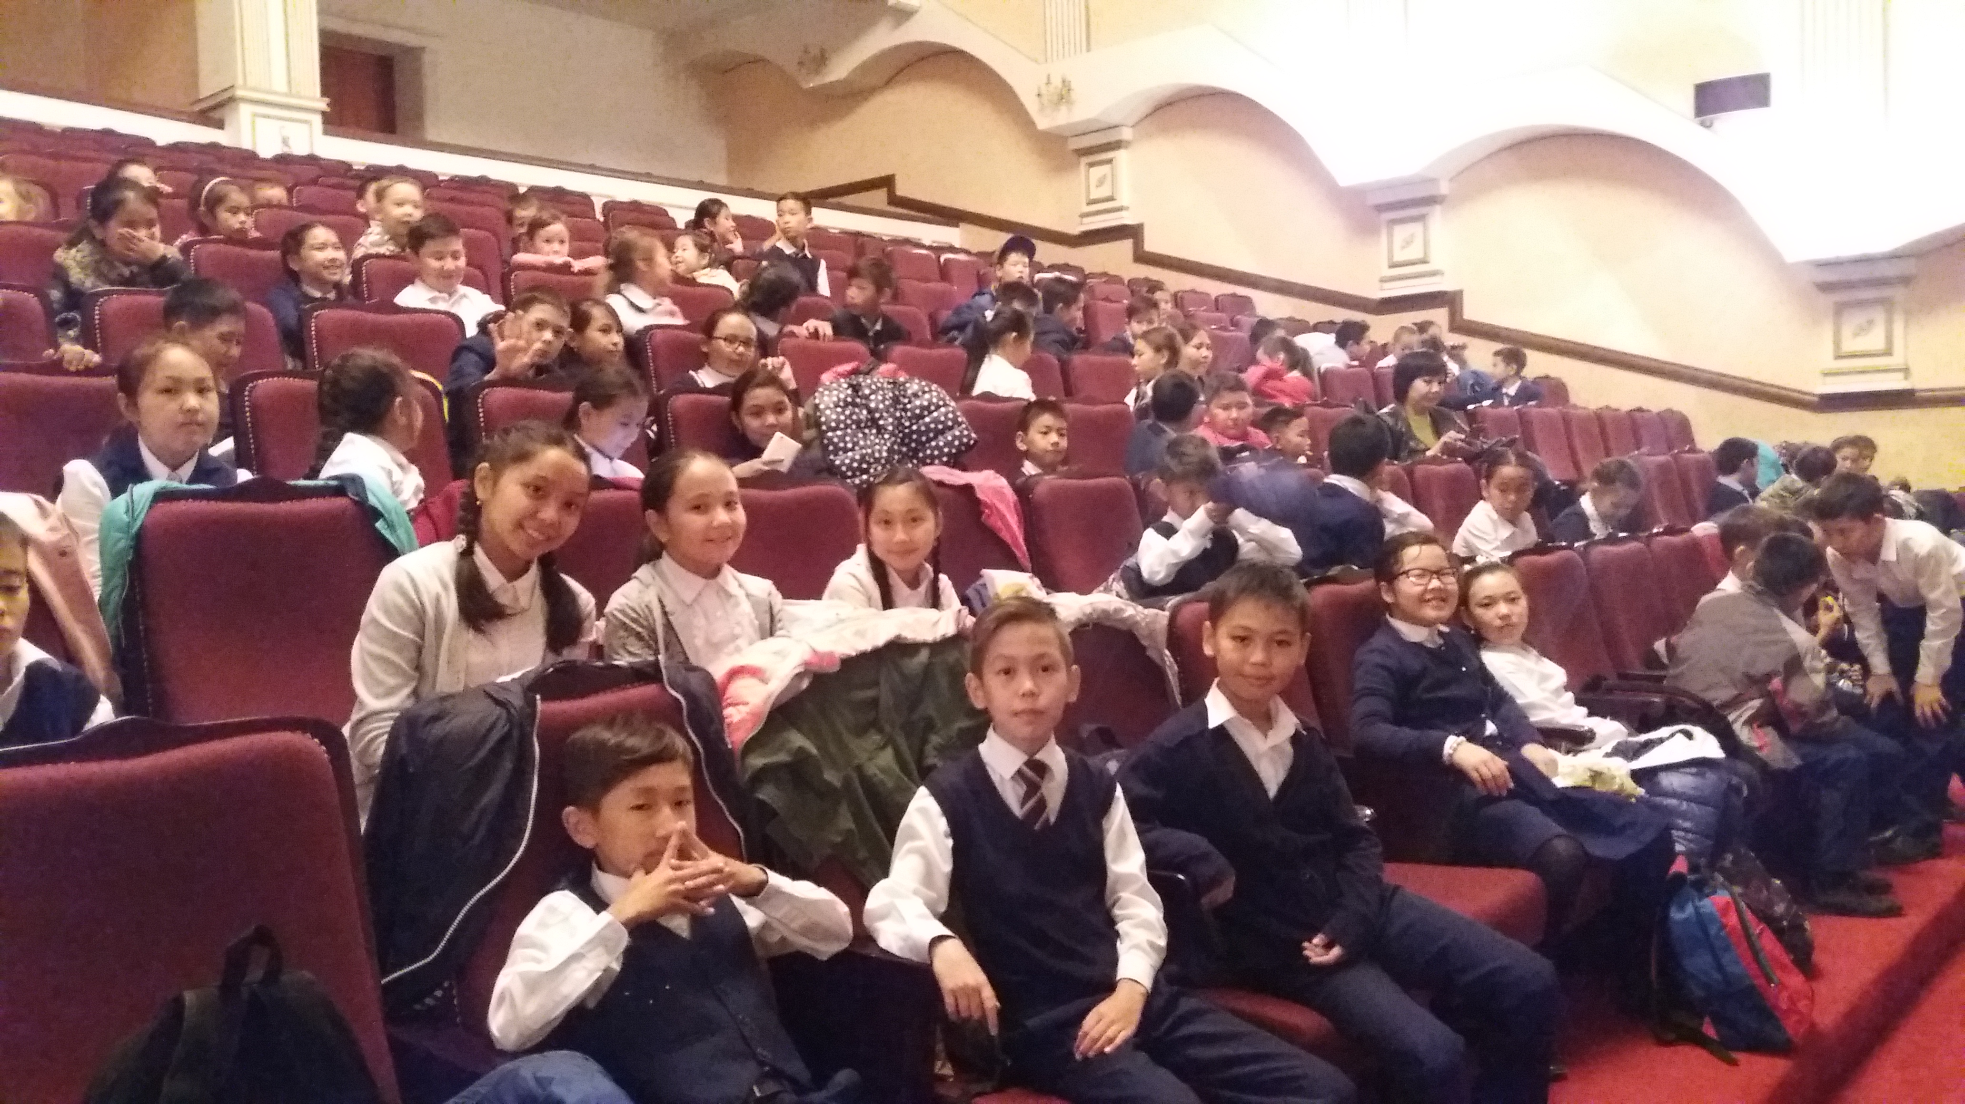 | Сююмбаева Алида Нурлановна | Мектепшілік кітапханашылар сайысы | 3 орын
24 |  | Темирболатова Карима Ахметкалыевна |  |  | Облыстық домбырашылар сайысы  Республикалық «Күншуақ» сайысы | 2 орын  3 орын
25 |  | Тулеубаева Анель Болатовна | Мектепшілік пәндер олимпиадасы  «Қазақ тілі» | 2 орын | Облыстық интеллектуалдық «Алтын асық» ойыны  Халықаралық конкурс «British bulldog»  «Звездный листопад» республикалық байқау-фестиваль | Сертификат  2 орын  Гран-при
26 | 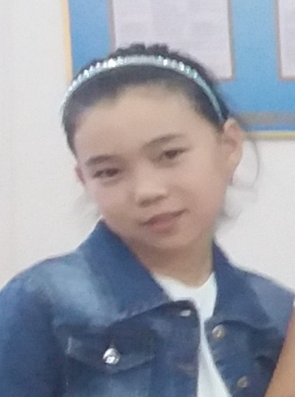 | Шукенова Ажар Азатовна | Мектепшілік пәндер олимпиадасы  «Орыс тілі» | 2 орын

